Colegios 2 Repaso

Contenido De La Memoria

**1.** **Alumnos que no han ganado ningún torneo.** 2

**2.** **Devolver todas las notas registradas en el mes de diciembre del 2018 y que sean suspensos.** 2

**3.** **Y las del mes de noviembre que también sean suspensos.** 3

**4.** **Calcula la media de todas las notas del alumno llamado “Luisa”** 3

**5.** **Devolver el número de notas de la convocatoria tercera.** 4

**6.** **Alumno con la nota más baja del curso** 5

# **Alumnos que no han ganado ningún torneo.**

SELECT alumno.nombre, alumno.apellido

FROM alumno, torneo

WHERE alumno.id NOT IN (SELECT torneo.alumno_id);

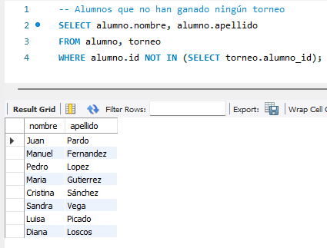

# **Devolver todas las notas registradas en el mes de diciembre del 2018 y que sean suspensos.**

SELECT nota.calificacion, fecha_examen

FROM nota

WHERE fecha_examen BETWEEN '2018-12-01' AND '2018-12-31' AND calificacion < 5;

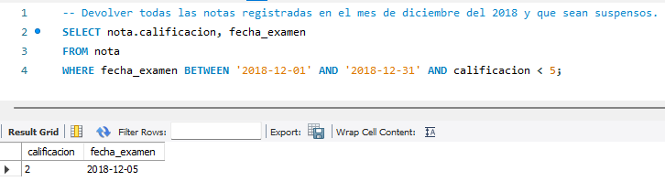

# **Y las del mes de noviembre que también sean suspensos.**

SELECT nota.calificacion, fecha_examen

FROM nota

WHERE fecha_examen BETWEEN '2018-11-01' AND '2018-12-31' AND calificacion < 5;

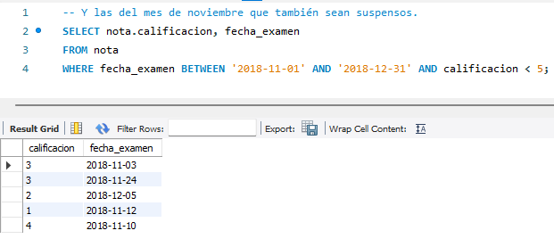

# **Calcula la media de todas las notas del alumno llamado “Luisa”**

SELECT AVG(calificacion) AS 'media de las notas', alumno.nombre

FROM nota

INNER JOIN alumno ON nota.alumno_id = alumno.id

WHERE alumno.nombre = 'Luisa';

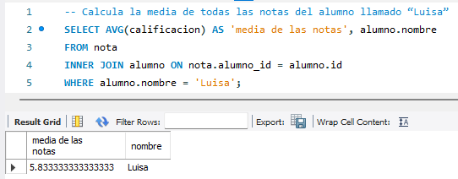

# **Devolver el número de notas de la convocatoria tercera.**

SELECT nota.calificacion

FROM nota

WHERE nota.convocatoria = 3;

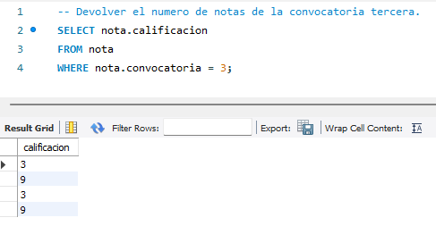

SELECT COUNT(nota.calificacion)

FROM nota

WHERE nota.convocatoria = 3;

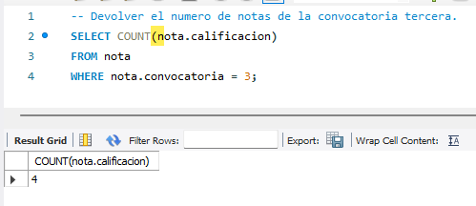

# **Alumno con la nota más baja del curso**

SELECT alumno.nombre, alumno.apellido, nota.calificacion

FROM alumno

INNER JOIN nota ON nota.alumno_id = alumno.id

WHERE nota.calificacion = (SELECT MIN(nota.calificacion) FROM nota);

